Creación del museo del Louvre, su concepción visionaria

Jardín de las Tuilleries
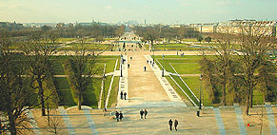
© Museo del Louvre / A. Dequier

El Louvre
¿Cómo llegar a ser el museo más visitado y valorado del mundo?, coincidencia o una planificada estrategia?
El Louvre conocido principalmente como un museo, que alberga a la afamada Gioconda de Da Vinci, muy poca gente sabe que está instalado en lo que fue, durante casi 700 años, una de las principales residencias de los reyes y emperadores de Francia.
En el lado más alejado del jardín de Tulleries, el Louvre se abrió por primera vez al público en 1793, luego de la revolución y, más tarde, en una década, Napoleón lo convirtió con los ingresos de su imperio, en la mayor colección de arte del planeta.
Actualmente, el Museo del Louvre es uno de los más grandes y visitados del mundo y un monumento histórico, contiene una gran colección y muy densa, se requiere una gran resistencia para observarla.
Ieoh Ming Pei 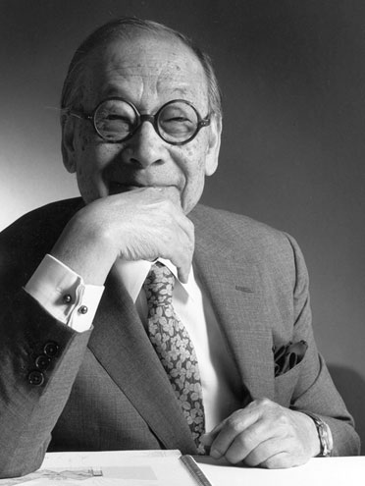
(Cantón, 1917) Arquitecto y urbanista estadounidense de origen chino. Autor de conjuntos urbanísticos en Singapur y EE UU y de edificios singulares, como el rascacielos de la plaza Villemarie de Montreal, el Centro Nacional de Investigaciones Atmosféricas de Boulder o la ampliación de la Galería Nacional de Washington, así como de la remodelación del Museo del Louvre, con su famosa pirámide, completada en 1993. En Barcelona ha proyectado el centro internacional de negocios del puerto. En 1983 obtuvo el premio Pritzker y en 1989 el Præmium Imperiale. Se retiró en 1989 y su estudio quedó a cargo de H. Cobb, su colaborador habitual.

El ingreso al museo se realiza por la impresionante pirámide de cristal, construida por I.M. Pei, abierta en 1989 a la controversia antimodernista, pero, que actualmente la destaca y por lo que es reconocida mundialmente.

“Se trata de hacer un Museo en las galerías del Louvre; se decreta, y como Ministro del Interior, soy su ordenador y vigilante… este museo ha de ser el desarrollo de las grandes riquezas que posee la nación en cuanto a dibujos, pinturas, esculturas y otros monumentos del arte. Tal como lo concibo, debe atraer a los extranjeros y fijar su atención, debe nutrir el gusto por las bellas artes y servir de escuela a los artistas; debe estar abierto a todo el mundo… Este monumento será nacional y no habrá un solo individuo que no tenga el derecho de gozar de él.”

En 1792, en el Primer año de la República, Jean-Marie Roland de la Platière (Ministro del Interior de Francia) plantea los principios para convertir el palacio en el “Museo Central de Artes”:

Obviamente el Ministro del Interior de la época tuvo la clara visión de lo que el museo debía ser, pero, difícilmente pudo haber previsto la realidad de lo que sería en el siglo XX y lo que llegará a ser en el futuro, ya que el mundo se está encaminando, cada vez con pasos más agigantados al resguardo de las artes, su valoración y reconocimiento.

La creación del museo del Louvre significó en la historia de los museos, el paso de las colecciones privadas a las públicas, para ser disfrutadas por toda la sociedad. Se promedian 8,3 millones de visitas al año, cantidad que supera a cualquier otro. Cuenta actualmente con diferentes colecciones de obras de arte provenientes de civilizaciones, culturas y épocas variadas. Contiene alrededor de 300.000 piezas, de las que solo 35.000 están expuestas. De hecho se estima que se necesitaría al menos 2 meses para observar con atención todos los objetos expuestos.
Diversas ocasiones en la historia han contribuido a aumentar su muestra: se inició en el siglo XIV con las colecciones reales, provenientes de la afición de los monarcas franceses por la adquisición de obras de arte.

La revolución francesa significó la obtención de obras de arte para el estado por diversos caminos: la supresión de las órdenes monásticas, la desafectación de las iglesias y el abandono de bienes por la nobleza que huyó.

Las guerras napoleónicas, significaron un notable incremento de las colecciones del Louvre, pues los ejércitos requisaron obras en los distintos países invadidos.
Durante los siglos XIX y XX, la colección se incrementó mediante donaciones de coleccionistas privados.

Actualmente, el Ala Sully contiene antigüedades orientales, egipcias, griegas y romanas; el Ala Denon cubre todo el desarrollo del arte de Francia; El Ala Richelieu, pinturas flamencas y holandesas y pinturas francesas de todas las épocas.

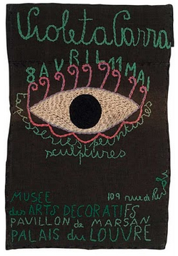
En el Ala Norte (Richelieu) se encuentran dos museos: El Musée des Arts Décoratif, dedicado al diseño de interiores y el Musée de la Mode et du Textile, que incluye una colección de alta costura desde el siglo XVII a la fecha.

El Musée des Arts Décoratif albergó la exposición de Violeta Parra en 1964, nuestra Violeta fue la primera artista latinoamericana que expone individualmente en el museo. Sus pinturas, tapices, pequeñas esculturas en alambre y sus máscaras cubiertas con granos de arroz, lentejas y semillas, tipo mosaico, llenan el Pavillon de Marsan. La muestra se anuncia en un afiche que ella misma confeccionó, bordando un gran ojo y las letras.

Imagen extractada de
http://bellasartesvespucio.blogspot.com

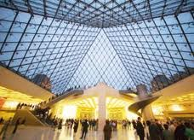
Además de obras de arte, el Louvre tiene una amplia colección de muebles, y es un centro cultural activo con importantes exposiciones externas, conciertos, salas de cine, teatro, conferencias, centro de diversos talleres, lanzamiento de libros, etc.
Sólo el acceso es imponente, al ingresar y subir la escala mecánica y observar desde lo alto el gran vestíbulo la sensación es que harás un viaje fuera de este mundo, te sientes ingresando al pasado, presente y futuro del mundo, en todas las formas de expresión, cual más cual menos…. te llenará el alma.

Mucho más de lo que se pensó, pero, sin duda el mejor de los inicios para contribuir no solo a Francia sino a la humanidad y a pesar del nacionalismo de esta desarrollada nación, el museo del Louvre ya es Patrimonio de la Humanidad y no requiere de su nombramiento oficial.

Elena Araya O.
Junio 2011

